SORU -1. Aşağıda verilen sabah namazı tablosunda eksikleri tamamlayın.(Kazanım: 5.2.2)10x2=20p

1.REKAT  Yapılır Okunur |  | 2.REKAT  Yapılır Okunur
İftitah Tekbiri |  | İftitah Tekbiri | X
Kıyam | Sübhaneke | Kıyam | X
Kıraat |  | Kıraat
Ruku | Sübhane Rabbiyel Azîm | Ruku
Rukudan Kalkarken | SemiAllahulimenhamide | Rukudan Kalkarken
Sucud |  | Sucud
Kade-i Ahire |  | Kade-i Ahire
Selam |  | Selam | Esselamu aleyküm ve rahmetullah
SORU-2  Namaz kılarken ne düşünür veya hissedersin?  .(Kazanım: 5.3.1) 10p | .…………………………………………………………………………….…………….....  .…………………………………………………………………………......................  .……………………………………………………………………………………………….
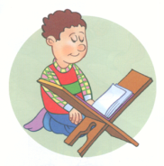  SORU-3  Aşağıdaki görseli inceleyiniz. Kutucuklarla gösterilen bölümlerin adlarını yazınız.  (Kazanım: 5.3.1) (2x5=10p)  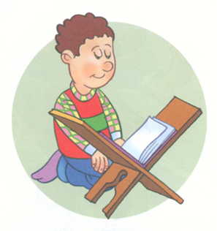 | 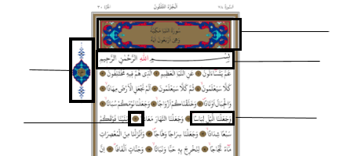
SORU-4  Kur’an’ın pek çok güzel ismi bulunmaktadır: Furkan, Nur, Şifa, Zikir, Kelam bunlardan bazılarıdır.  Açıklamaların verildiği cümlelerin karşısına hangi ismiyle ilgili olduğunu yazınız (Kazanım: 5.3.5)  2x5=10p | - Doğru ile yanlışı, iyi ile kötüyü ayırt eden (…………..)  - Yüce Allah’ın sözü (………………...)  - İnsana yaratıcısını ve kendini hatırlatan (…………….)  - Müminlerin kalplerine tedavi eden (………………...)  - İnsanlığın yolunu aydınlatan (…………………)
SORU-5  Ettahiyyâtü lillâhi vessalavâtü vettayyibât. Esselâmu aleyke eyyühen nebiyyü ve rahmetullâhi ve berakâtüh. Esselâmü aleynâ ve alâ ibâdillâhis sâlihîn.  Eşhedü en lâ ilâhe illallâh  Ve eşhedü enne Muhammeden abdühû ve rasûlüh.  Tahiyyat Duasında verilen mesajlardan iki tanesini yazınız. (Kazanım:5.3.6) 2x5=10p | 1.…………………………………………………………………………………  2.…………………………………………………………………………........
SORU-6  - “Kuşkusuz bu Kur’an en doğru olana iletir; dünya ve âhiret için yararlı işler yapan müminlere, kendileri için büyük bir mükâfat olduğunu müjdeler.” (İsra,9)  - “Bu kitabı sana her konuda açıklama getiren bir rehber, bir hidayet ve rahmet kaynağı, Allah’a gönülden bağlananlar için bir müjde olarak indirdik.” (Nahl,89)  Yukarıdaki ayetlerden yararlanarak Kuranı Kerimin temel özelliklerinden iki tanesini listeleyiniz.  (Kazanım: 5.3.2) (10p) | 1…………………………………………………………….  2…………………………………………………………….
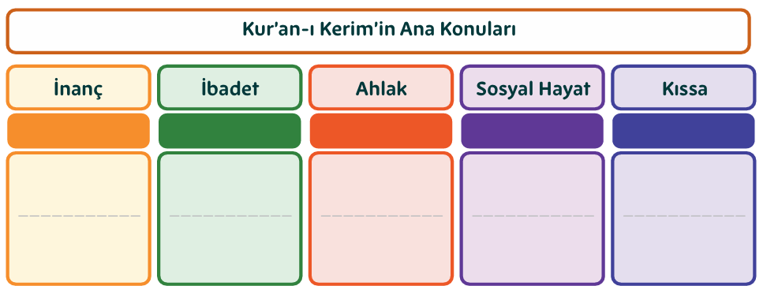
SORU- 7 Kur’anı Kerim’in ana konularına birer örnek yazın. (Kazanım: 5.4.1) (2x5=10p)

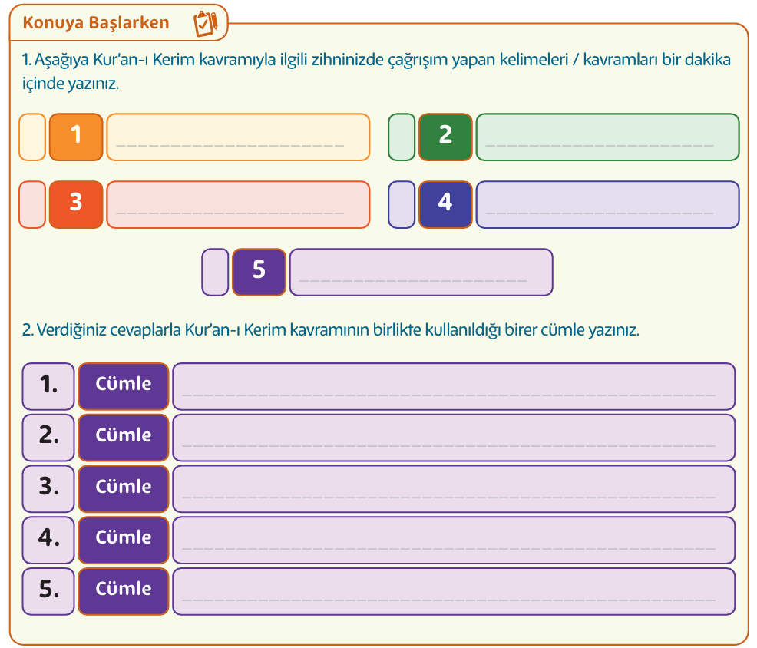
SORU- 8
(Kazanım: 5.3.3) 4x5=20p



